государственное бюджетное общеобразовательное учреждение
средняя общеобразовательная школа №4 имени Героя Советского Союза
Д.П. Левина городского округа Сызрань Самарской области,
структурное подразделение «Детский сад №56»

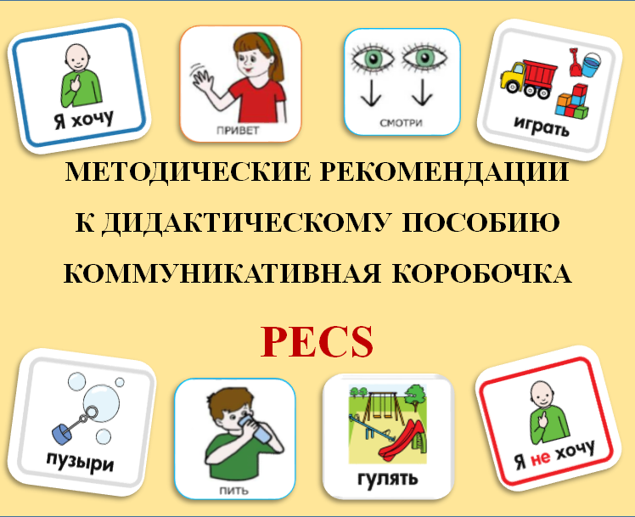

Авторы:
И.В. Илюхина, методист
Н.А. Семочкина, учитель-логопед
Н. В. Иванова, учитель-логопед

г. Сызрань

Данные методические рекомендации посвящены обучению дошкольников с ОВЗ составлению короткой распространенной фразы с опорой на картинки –карточки PECS.
Рекомендованы учителям-логопедам, учителям-дефектологам, воспитателям, родителям.
В основу методических рекомендаций положен практический опыт педагогов СП «Детский сад №56» ГБОУ СОШ №4 г.о.Сызрань Самарской области.
Данное дидактическое пособие может быть использовано в группах компенсирующей и комбинированной направленности для детей с тяжелыми нарушениями речи, РАС, имеющих значительные трудности в коммуникации, а также детей, невладеющих активной речью.
Его можно использовать для проведения индивидуальных и подгрупповых занятий с детьмидошкольного возраста, а также в режимных моментах и в самостоятельной деятельности детей.

ПОЯСНИТЕЛЬНАЯ ЗАПИСКА
Дидактическая игра – главный помощник педагога в решении коррекционно-развивающих задач в интересной для ребенка форме. Она представляет собой уникальный инструмент повышения мотивации к общению ребенка дошкольного возраста с взрослыми и сверстниками. Если у ребенка есть нарушения слуха, интеллекта, моторики или расстройства аутистического спектра, очень часто он не умеет или не может общаться и выразить свои желания с помощью речи. Если родители еще как-то могут понять, чего хочет их ребенок, то при общении с незнакомыми людьми у них возникают трудности – зачастую их не понимают. Возникает вопрос: как же общаться с невербальным ребенком?
Таким детям нужны специальные дидактические материалы, без лишних деталей, при помощи которых ребенок сможет взаимодействовать с другими людьми.Чтобы поддержать детей с трудностями в общении используются средства «альтернативной и дополнительной коммуникации», одним из которых является система альтернативной коммуникации PECS.
Первоначально она была создана для детей с РАС. Но как оказалось, эта система подходит абсолютно всем детям, у которых трудности с речью и общением.
Для того, чтобы помочь дошкольникам с ОВЗ освоить систему PECS и научиться свободно использовать карточки для общения и выражения своих потребностей, педагогами СП «Детский сад №56» было разработано дидактическое пособие «Коммуникативная коробочка. PECS».
Цель дидактического пособия «Коммуникативная коробочка. PECS» -развитие понимания фразовой речи и составление простого предложения с опорой на карточки PECS у детей старшего дошкольного возраста с тяжелыми нарушениями речи, расстройствами аутистического спектра, а также детей с тяжелыми множественными нарушениями развития.
Использование данного пособия позволяет решить следующие задачи:
- обогатить и активизировать глагольный и номинативный словари;
- упражнять в составлении простых предложений на заданную тему и наращивании количества слов в них (на более продвинутых этапах);
- учить детей устанавливать связи между элементами предложения.

С дидактическими играми и упражнениями пособия «Коммуникативная коробочка.PECS» рекомендуется знакомить детей на индивидуальных занятиях. Далее можно играть с подгруппой 2-3 человек.

ОПИСАНИЕ ПОСОБИЯ
Данное пособие представляет собой:
- набор картинок и карточек PECS, которые разложеныпоконвертам.В каждом конверте собран материал для составления предложений по односюжетным или сюжетным картинками;
- набор пластиковых «дорожек» для размещения карточек;
- набор резервных (пустых) карточек;
- так же в коробочке обязательно лежат разноцветные фломастеры для того, чтобы педагог смог нарисовать либо изображение, которого нет в имеющемся наборе карточек, либо изображение для слов или объектов (действий), которое придумает ребенок.
В пособии используются односюжетные картинки (с изображениями какого-либо действия с участием одного персонажа), исюжетныекартинки (с участием нескольких персонажей). На первых порах для облегчения понимания сюжета сложное изображение «разбито» на более простые, с действием каждого из героев.Так же имеется набор картинок-карточек PECS. На карточках PECS располагаются цветные предметные изображения и изображения действий, что позволяет значительно расширить словарь дошкольников по различным темам.Для обозначения «действия» мы используем, в основном, карточку со стрелкой. Это универсальное изображение, применяется как в технологии PECS, так и в других.
В каждом конверте есть несколько резервных пустых карточек, на которых педагог может самостоятельно нарисовать предмет или указать его цвет (с помощью цветных фломастеров), или схематично изобразить действие.
В зависимости от степени речевого нарушения ребенка педагог либо сам озвучивает все карточки и просит ребенка показать, либо предлагает повторить вслед за ним каждое слово в получившемся предложении.

Односюжетные картинки
Игровое упражнение «Посмотри и покажи (повтори)»
Перед ребенком лежит картинка. Взрослый озвучивает действие, происходящее на картинке, одним коротким предложением. Например, «Девочка идет». И предлагает ребенку выложить это предложение карточками PECS на коммуникативной дорожке. Затем получившееся предложение проговаривается еще раз с указанием на каждую карточку.
На начальных этапах работы педагог полностью озвучивает каждое слово в предложении. Позже предлагает ребенку сделать это самостоятельно.
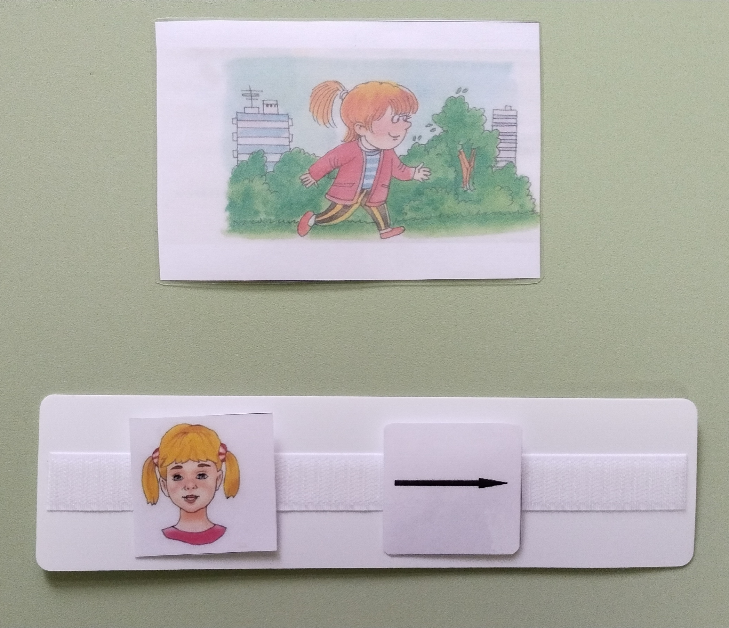
Игровое упражнение «Покажи, кто?»
Вариант 1.
Перед ребенком лежат картинки, на которых изображены разные субъекты, но они выполняют одинаковое действие. Например, Бабушка спит, мальчик спит, папа спит, девочка спит… и т.п. Взрослый говорит: «Посмотри, на этих картинках нарисованы разные люди. Но все одни делают одно и то же. Покажи, где бабушка (баба) спит?». Ребенок показывает, а педагог озвучивает: «Вот (или Тут)». И сразу дает образец предложения «Бабушка (баба) спит». Взрослый: «Покажи, где девочка спит?» Ребенок показывает. И так далее. С другими картинками проводится аналогичная работа. Таким образом, малыш учится дифференцировать субъекты, не обращая внимания на их действия.
Вариант 2.
После того, как ребенок научился дифференцировать субъекты на картинках, ему предлагается выложить предложения к каждой картинке карточками PECS (с помощью педагога, а затем самостоятельно).
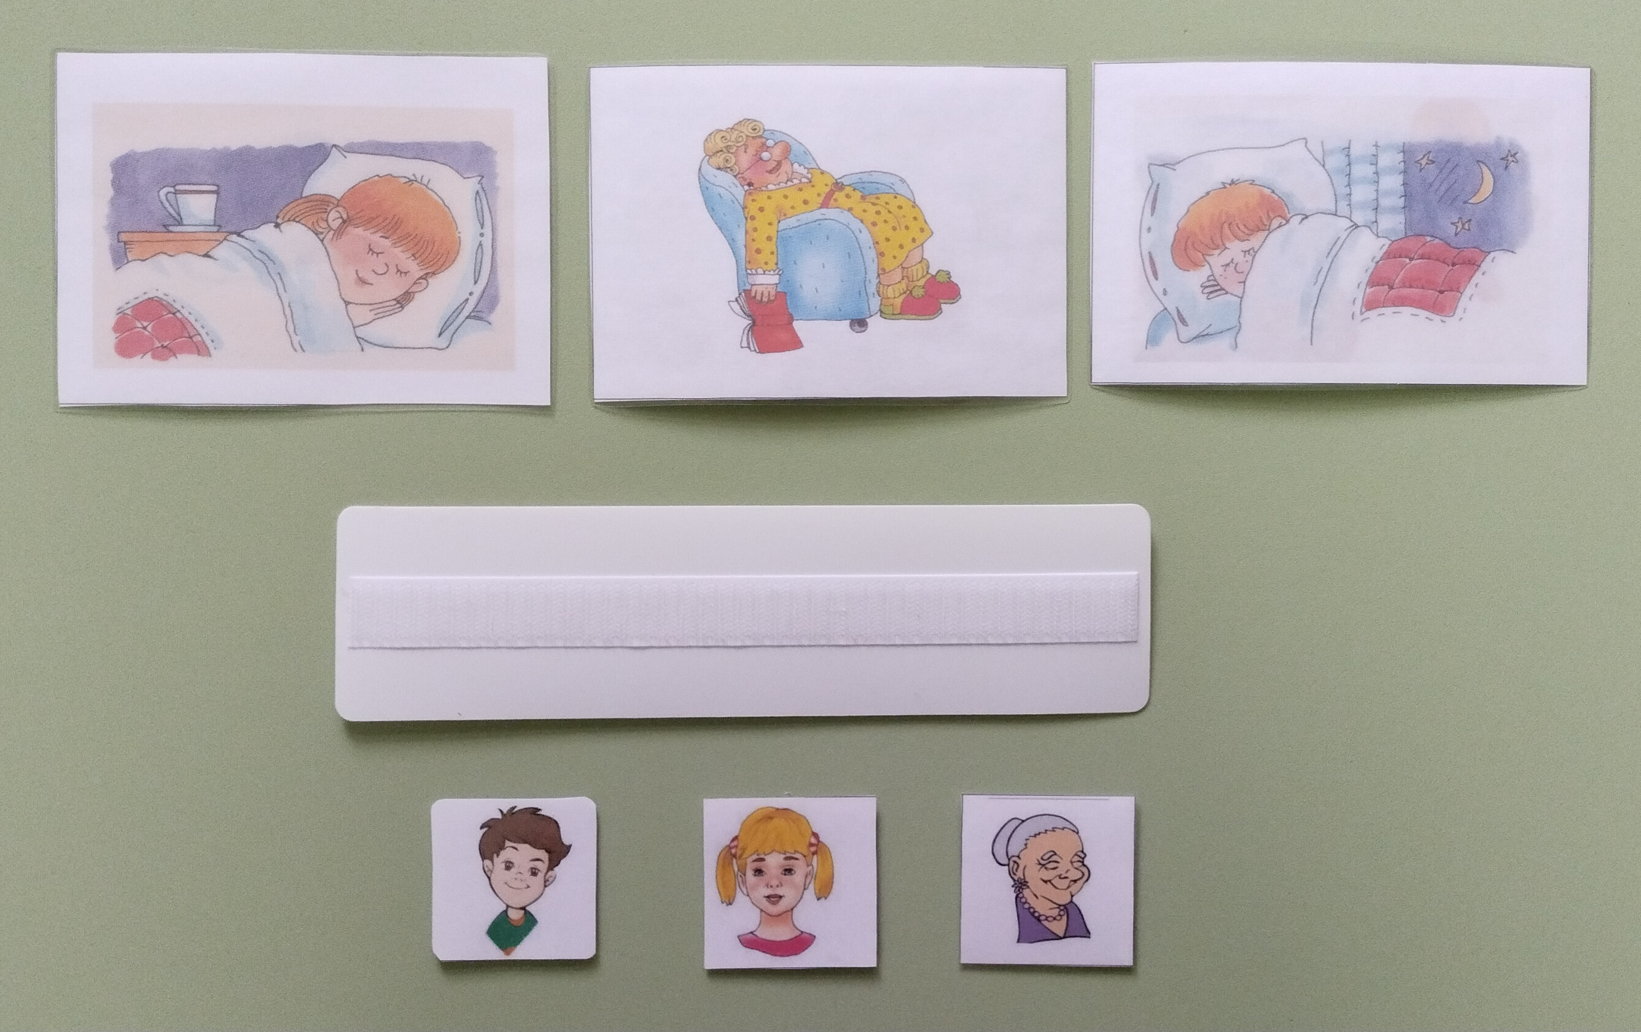

Игровое упражнение «Что делает?»
Вариант 1.
Перед ребенком лежат 2 картинки, на которых изображен один и то же субъект, который выполняет разные действия. Взрослый говорит: «Посмотри, на этих картинках нарисован один и тот же человек. Но он делает разные действия. Покажи, где бабушка (баба) спит?». Ребенок показывает, а педагог озвучивает: «Вот (или Тут)». И сразу дает образец предложения «Бабушка (баба) спит». Взрослый: «Покажи, где бабушка сидит?». Ребенок показывает. И так далее. С другими картинками проводится аналогичная работа.
Таким образом, малыш учится дифференцировать действия одного и того же субъекта.
Вариант 2.
После того, как ребенок научился дифференцировать субъект и его действия на картинках, ему предлагается выложить предложения к каждой картинке карточками PECS (с помощью педагога, а затем самостоятельно).
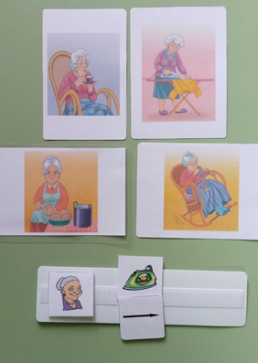
Игровое упражнение «Покажи картинку»
Вариант 1.
Перед ребенком лежат 2 картинки, на которых изображено разные действие и разные герои. Взрослый говорит: «Покажи, про кого я сейчас сказала? Мальчик идет». Ребенок должен показать на соответствующую картинку. «А сейчас? Бабушка спит». Ребенок показывает.
Таким образом, малыш учится дифференцировать не только субъекты, но их действия.
На начальных этапах работы выбор осуществляется из 2-х картинок. В последующем количество их увеличивается.
Вариант 2.
После того, как ребенок научился дифференцировать субъекты и их действия на картинках, ему предлагается выложить предложения к каждой картинке с помощью карточек PECS.
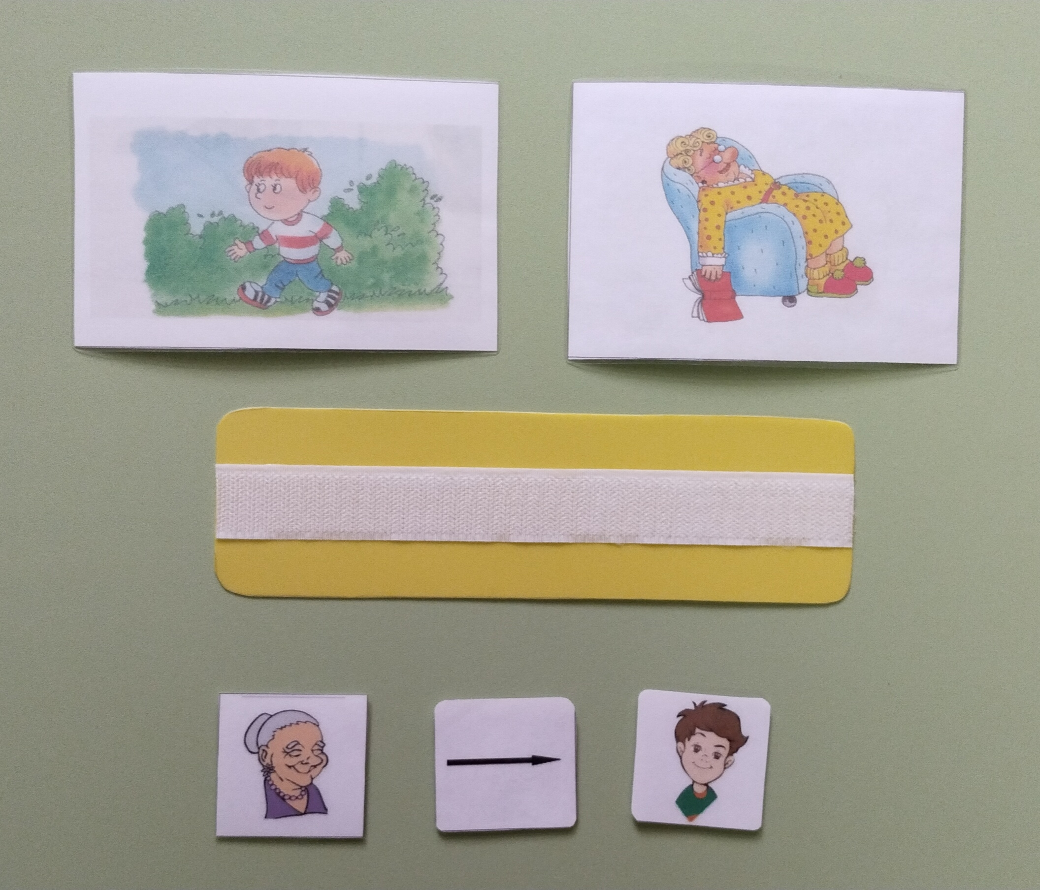
Игровое упражнение «Выбери нужную карточку»
Перед ребенком раскладываются карточки PECS с изображением субъектов. Педагог кладет большую картинку, на которой изображен субъект, выполняющий какое-либо действие.
Взрослый предлагает задание: «Покажи, кто спит?». Задача ребенка выбрать нужную карточку PECS и показать ее или назвать. Например, «Девочка». Затем повторить предложение полностью. Например, «Девочка спит».
Таким образом, малыш учится дифференцировать субъекты и их действия.
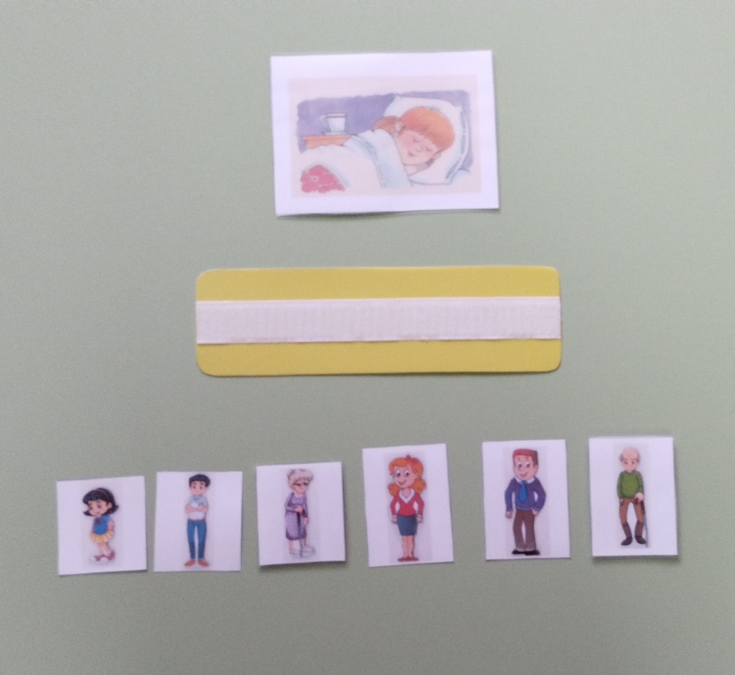
Сюжетные картинки
Для облегчения понимания сюжета сложное изображение «разбито» на более простые, с действием каждого из героев. На первых порах малышку предлагаются именно такие картинки. Ребенок уже умеет определять на картинке субъект и его действие, выкладывать предложение карточками PECS. А некоторые дети, возможно, научились озвучивать составленные предложения. Варианты игр описаны выше.
Игровое упражнение «Интересные картинки»
Малышу предъявляется сюжетная картинка и предлагается рассказать про каждого героя. Примерные вопросы (и ответы) взрослого: «Кто это? Это мальчик. Что мальчик делает? Мальчик помогает папе. Мальчик берет (собирает) груши» и т. д.
Каждое слово выкладывается карточками PECS на коммуникативной дорожке. Таким образом, составляются предложения. А из этих предложений получается простой рассказ.

Игровое упражнение «Наши рассказы»
Малышу предъявляется сюжетная картинка и предлагается рассказать про каждого героя картинки. При этом взрослый обращает внимание на качественное описание объектов (цвет, форма, величина, возраст героя и т.д.). Примерные вопросы (и ответы) взрослого: «Кто это? Это девочка. Что девочка делает? Девочка рисует. Что девочка рисует? Девочка рисует елку. Какую елку рисует девочка? Девочка рисует зеленую елку» и т. д. На коммуникативной дорожке выкладываемое предложение дополняется новыми карточками. Таким образом, ребенок учится распространять простое предложение.
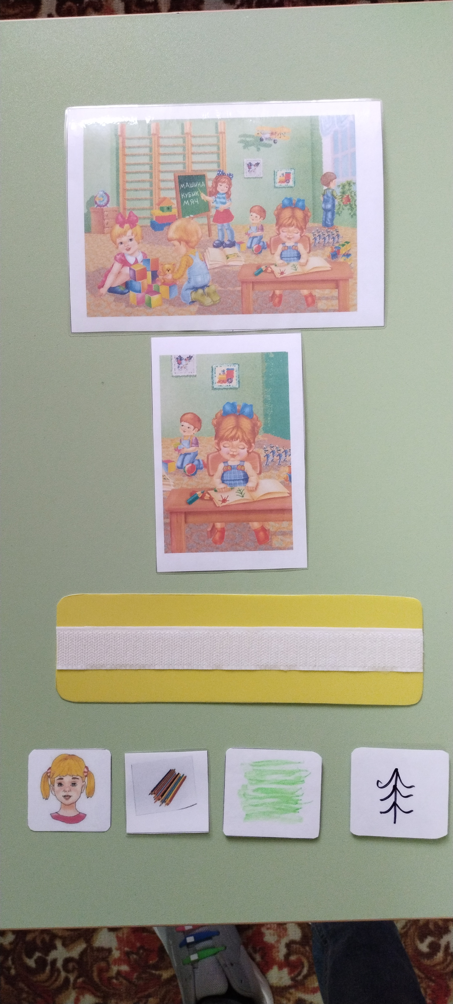

СПИСОК ЛИТЕРАТУРЫ
1. Энди Бонди, Лори Фрост «Система альтернативной коммуникации с помощью карточек Pecs»
2. Нуриева, Л.Г. Развитие речи у аутичных детей. Теревинф Москва 2006.

